الجمهورية الجزائرية الديمقراطية الشعبية
وزارة التربية الوطنية متوسطة هلال حمادي السبعة
إمتحان شهادة التعليم المتوسط تجريبي دورة ماي 2025
إختبار في مادة: العلوم الفيزيائية والتكنولوجيا المدة: ساعة ونصف
الجزء الأول :(12 نقطة)
التمرين الأول(06 نقاط)
في حصة الاعمال المخبرية ومن أجل معرفة بعض خصائص المحاليل وأنواعها قام فوج من تلاميذ السنة الرابعة متوسط رفقة الاستاذ بالتجارب التالية (الوثيقة1).
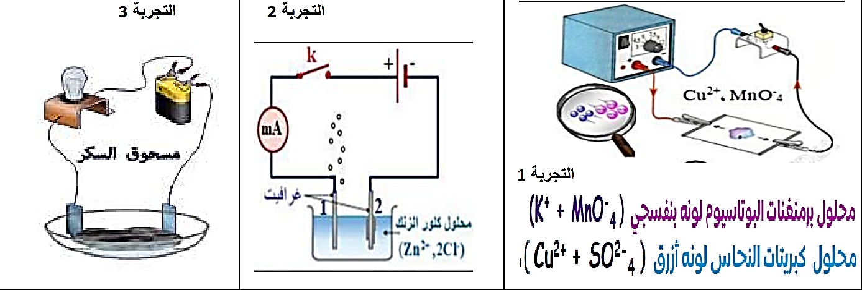

الوثيقة1
التجربة 1

1). سمّ التجربة1 ثم بيّن كيف ينتقل اللونين الازرق والبنفسجي بعد غلق القاطعة.
2). استنتج مفهوما لناقلية التيار الكهربائي في المحاليل الشاردية من التجربة1.
3). عند غلق القاطعة سجل ملاحظاتك في التجربة2 و3علما أن المسريين من الغرافيت، ثم قدّم استنتاجا.
4). أكتب المعدلات النصفية والاجمالية للتفاعل الحاصل في التجربة2.

التمرين الثاني (06 نقاط)
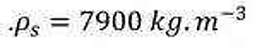
يشعر السباح بخفة وزنه عندما يكون مغمورا كليا تحت الماء مقارنة بغمره الجزئي لجسمه، وللتحقق من ذلك قام بتجربة لدراسة دافعة ارخميدس في المنزل.حيث احضر جسم صلب (S) حجمه m³ 0.000038 V_{S}= وكتلته الحجمية
قام السباح بتعليق الجسم (S) في وضعيات مختلفة (الوثيقة2).
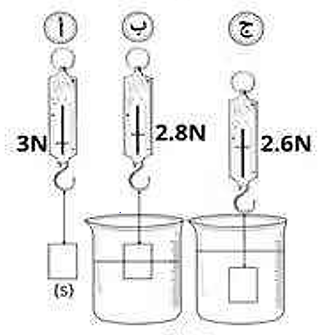
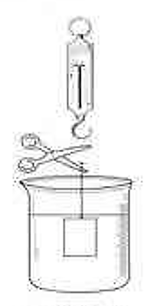
الوثيقة2
الوثيقة3
1).بيّن دلالة كل من القيمتين 3N و 2,8N في الوثيقة2
2).اذكر ثم مثّل القوى المؤثرة على الجسم في الحالة (أ)
3).احسب شدة دافعة ارخميدس في الحالة (ب) و (ج) ثم قارن بينهما
-استنتج العوامل المؤثرة في شدة دافعة ارخميدس
فصل السباح الجسم (S) من الجهاز وتركه حرا في الماء (الوثيقة3)
الوثيقة 2
الوثيقة3
4).حدد اذا ماكان الجسم يطفو ام يغوص في هذه الحالة مع التعليل

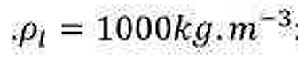
المعطيات: سلم الرسم 1cm 1 N
الكتلة الحجمية للماء :

الجزء الثاني:(08 نقاط)
الوضعية الإدماجية:
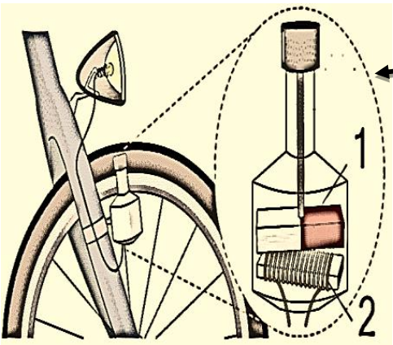
بعد غروب الشمس طلبت أم أنس من ابنها المتخصص في الكهرباء المنزلية التوجه الى منزل خالته ومساعدتها في حل بعض المشاكل الكهربائية التي تعاني منها استعمل أنس دراجته الهوائية للتنقل وأشعل مصباح دراجته التي تحتوي على عنصر كهربائي لتغذية المصباح (الوثيقة-4.)
الوثيقة4
العنصر الكهربائي

1)- تعرّف على العنصر الكهربائي الذي يعمل على تغذية المصباح. مع تسمية مكوناته(1و2).
2)- حّدد نوع التوتر الذي ينتجه هذا العنصر الكهربائي مع تسمية الظاهرة المعتمدة في انتاجه.
3)- عند وصول أنس اخبرته خالته انها بمجرد تشغيل المكيف مع الثلاجة في آن واحد ينقطع التيار الكهربائي عن كامل البيت كما اشتكت من شعورها بصدمة كهربائية كلما لمست الهيكل المعدني للثلاجة.

توضح(الوثيقة-5) مخطط كهربائي لجزء من الشبكة الكهربائية .
- بيّن سبب المشاكل التي تعرضت لها الخالة ثم اقترح حلول مناسبة لها (في جدول)
الوثيقة1
الوثيقة1
- اعد رسم المخطط الكهربائي مبينا عليه الإضافات والتعديلات التي تراها مناسبة.
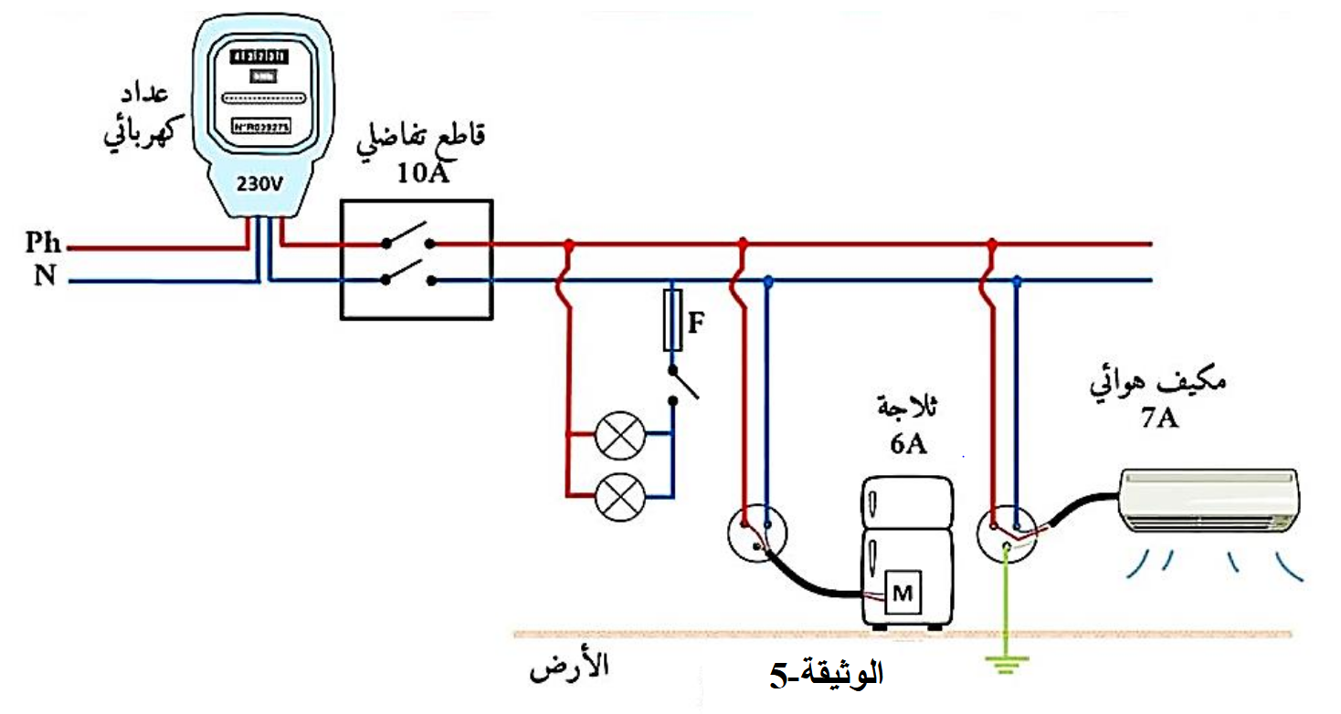

الموسم الدراسي 2024/2023 | المستوى 4 متوسط | متوسطة هلال حمادي السبعة | الاستاذة زيدي سمية
التصحيح النموذجي لإختبار الفصل الاول في مادة العلوم الفيزيائية والتكنولوجيا
العلامة |  | عناصر الإجابة | الرقم
المجموع | مجزأة
06 | 0.5  0,5X2  01  0,25X6  0,5X2  01 | 1)- التجربة1: هجرة الشوارد ينتقل اللونين الازرق والبنفسجي بعد غلق القاطعة: اللون الازرق يتجه نحو المهبط و اللون البنفسجي يتجه نحو المصعد  2)- مفهوم ناقلية التيار الكهربائي في المحاليل الشاردية: 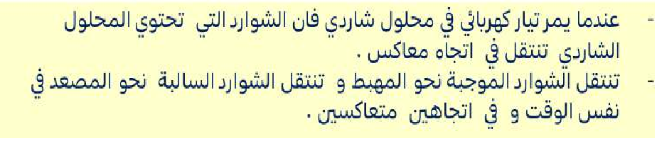  3)-  التجربة 2 3  الملاحظة -انحراف مؤشر الامبيرمتر -انطلاق غاز في المصعد -ترسب معدن في المهبط لا يحدث شيئ  الاستنتاج المحاليل الشاردية ناقلة للتيار لان بها شواردحرة المساحيق الجزيئية غير ناقلة للتيار  4)- المعادلات النصفية  عند المهبط: Zn²⁺ +2 e⁻ Zn  عند المصعد : Cl₂+2e 2Cl⁻  المعادلة الاجمالية (Zn²⁺ +2Cl⁻)_{(aq)} Zn_{(s)}+Cl_{2(g} | الوضعية الاولى
06 | 0.25X2  0.25X2  0,25  0,5X2  0,5X2  0,25  0,5X2  01  0,5 | 1)- دلالة كل من القيمتين 3N و 2,8N في الوثيقة2  P=3N الثقل الحقيقي Pap= 2.8N الثقل الظاهري  2).ذكر ثم تمثيل القوى المؤثرة على الجسم في الحالة (أ)  قوة شد الحبل T قوة الثقل P  التمثيل :  سلم الرسم :  3)-حساب شدة دافعة ارخميدس  Fa= P-Pap= 3-2,8=0,2N الشكل (ب)  Fa= P-Pap= 3-2,6=0,4N الشكل (ج)  دافعة ارخميدس في الشكل (ب) اكبر منها في الشكل (ج)  العوامل المؤثرة في شدة دافعة ارخميدس:  -حجم الجزء المغمور من الجسم  -الكتلة الحجمية للسائل  4).تحديد اذا ماكان الجسم يطفو ام يغوص في هذه الحالة مع التعليل  الجسم يغوص  التعليل : ꝭ_{S} ˃ꝭ_{l} | الوضعية الثانية

شبكة تقويم الوضعية الادماجية
العلامة |  | المؤشرات | السؤال | المعايير
المجموع | مجزأة
01,5 | 0,5 | يتعرّف على العنصر الكهربائي الذي يعمل على تغذية المصباح. مع تسمية مكوناته(1و2). | 1 | الترجمة السليمة للوضعية  (الوجاهة)
 | 0.5 | يحّدد نوع التوتر الذي ينتجه هذا العنصر الكهربائي مع تسمية الظاهرة المعتمدة في انتاجه | 2
 | 0.5 | يبين سبب المشكل ويقترح الحل ويعيد رسم المخطط مبينا عليه الإضافات والتعديلات اللازمة | 3
05.5 | 0,5  0,25X2 | العنصر الكهربائي : الدينامو  مكوناته: مغناطيس و وشيعة | 1 | الاستعمال السليم لأدوات المادة
 | 0,5X2 | التوتر الذي ينتجه الدينامو هو توتر متناوب  ويعتمد في ذلك على ظاهرة التحريض المغناطيسي | 2
 | 0,5 X4  0,25 X6 | الحل السبب المشكل  تغيير او إعادة ضبط القاطع التفاضلي على دلالة اكبر او تشغيل الأجهزة المنزلية بالتناوب التيار الكهربائي اللازم لتشغيل المكيف و الثلاجة معا اكبر من القيمة التي يسمح القاطع التفاضلي بمرورها انقطاع التيار الكهربائي عن كامل المنزل عند تشغيل المكيف و الثلاجة معا  تغليف وعزل سلك الطور عن هيكل السخان وتوصيله بالمأخذ الأرضي ملامسة سلك الطور غير المعزول للهيكل المعدني للثلاجة وعدم توصيله بالمأخذ الارضي الإصابة بصعقة كهربائية عند لمس الهيكل المعدني للثلاجة  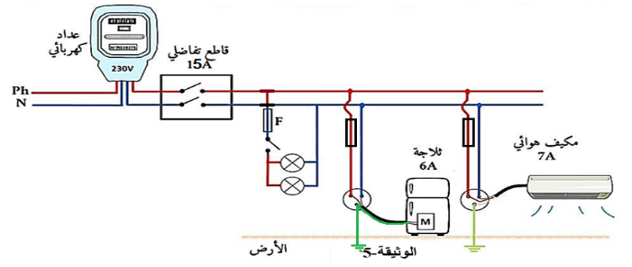  رسم المخطط مع الإضافات والتعديلات اللازمة | 3
0.5 | 0.5 | - التعبير بلغة علمية سليمة  -التسلسل المنطقي للأفكار | كل الاسئلة | انسجام الاجابة
0.5 | 0.5 | -تنظيم الإجابة | كل الاسئلة | الاتقان

